**Lời nói đầu**

Ngày nay, khi cuộc sống của mỗi người dân đang từng bước được nâng cao, mạng internet mở rộng trên phạm vi toàn cầu thì nhu cầu về mua sắm, vui chơi giải trí với các thiết bị đa phương tiện ngày càng cao, nhất là mặt hàng các loại máy tính laptop. Do đó, có doanh nghiệp cũng quan tâm ưu tiên cho việc phát triển công nghệ thông tin và đầu tư vào các khu mua sắm các thiết bị công nghệ cao. Với sự phát triển ngày càng rộng, yêu cầu điện toán hóa các quy trình nghiệp vụ trong việc quản lý bán hàng giúp cho công ty có khả năng lưu trữ, quản lý và bán hàng trở nên hiệu quả và phục vụ khách hàng tốt hơn.

Chương trình quản lý bán hàng đáp ứng nhu cầu mở rộng và quản lý khối lượng thông tin bán hàng, giúp cho việc quản lý trở nên dễ dàng và hơn.

Chương trình là công cụ quản lý bán hàng hiệu quả, làm đơn giản hóa việc lập các hoá đơn giấy tờ cũng như việc lưu trữ chúng, cung cấp thông tin nhanh chóng và chính xác làm cơ sở cho việc ra quyết định trong kinh doanh, phục vụ hữu hiệu cho việc quản lý và phát triển của siêu thị.

Chúng em chân thành cảm ơn sự hướng dẫn Ths. Đỗ Thị Minh Phụng-Giảng viên bộ môn Phân Tích Thiết Kế Hệ Thống Thông. Cô đã cho chúng em nhiều kiến thức quý giá về lĩnh vực phân tích thiết kế hệ thống thông tin.

Trong quá trình thực hiện đề tài này, do kiến thức chưa sâu sắc nên chúng em còn nhiều sai sót, mong cô và mọi người góp ý chân thành để giúp chúng em hoàn thành đề tài này một cách tốt nhất.

**Xin chân thành cảm ơn.**

Hồ Chí Minh, Ngày 23/6/2011

*Nhóm 2:*

* **Nguyễn Thanh Sơn 07520306**
* **Nguyễn Thị Thúy 07520349**
* **Hồ Nguyễn Duy 07520055**
* **Thái Thị Thu Thảo 07520323**

Contents

**Lời nói đầu** 1

**I.** **Giới thiệu tổng quan** 3

1. Lý do chọn đề tài 3

2. Khái quát các nghiệp vụ trong bán hàng 3

**II.** **Phân tích hệ thống Quản lý bán hàng điện tử** 6

1. Mô hình thực thể mối kết hợp ERD 6

a. Mô hình 6

b. Các thực thể sử dụng trong mô hình (11 thực thể) 8

2. Mô hình dữ liệu quan hệ 9

a. Mô hình 9

b. Các bảng dữ liệu (14 bảng) 10

3. Mô hình DFD 18

**III.** **Xây dựng chương trình** 26

1. Thiêt kế thực đơn 26

2. Chi tiết các chức năng các chương trình 27

**IV.** **Tổng kết đánh giá** 27

1. Ưu điểm – những điều đã làm được 37

2. Hạn chế 37

3. Hướng phát triển 37

**V.** **Tài liệu tham khảo** 37

**VI.** **Phụ lục** 38

1. **Giới thiệu tổng quan**
2. **Lý do chọn đề tài**

Sự ra đời của chiếc máy tính những năm đầu thế kỷ 20 đã tạo nên bước ngoặt trong lịch sử nhân loại. Nó đã mở ra một kỷ nguyên mới, kỷ nguyên “Công Nghệ Thông Tin”.

Thế kỷ 21 chứng kiến sự phát triển như vũ bão của công nghệ thông tin. Công nghệ thông tin xuất hiện trong hầu hết các lĩnh vực của xã hội hiện đại, từ nhu cầu giải trí đến nhu cầu làm việc hằng ngày, mỗi người chúng ta đều sử dụng máy vi tính như một công cụ chủ yếu để xử lý công việc một cách nhanh nhất và hiệu quả nhất.

Các doanh nghiệp ngày nay đã dần nhận ra sức mạnh của công nghệ thông tin khi việc quản lý hồ sơ, khách hàng, hợp đồng mua bán, nhân viên, các chi nhánh ngày càng trở nên quá tải đối với họ.Yêu cầu cấp thiết cần đặt ra nếu họ muốn tiếp tục phát triển và mở rộng công việc kinh doanh là “tin học hóa” công tác quản lý. Đó là lý do tại sao xuất hiện Hệ Thống Thông Tin Quản Lý trong doanh nghiệp và các tổ chức.

Việc xây dựng Hệ Thống Thông Tin Quản Lý đã trở thành một trong những công việc phải thực hiện đầu tiên khi một doanh nghiệp hay tổ chức đượcc thành lập và muốn phát triển bền vững. Các tổ chức và doanh nghiệp hoạt động hiệu quả trong và ngoài nước đều xây dựng cho mình một Hệ Thống Thông Tin Quản Lý mạnh mẽ đảm bảo cho nhu cầu quản lý tất cả công việc của họ được nhanh chóng, hiệu quả và giảm chi phí phát sinh.

Các doanh nghiệp kinh doanh mua bán cũng không nằm ngoài ngoại lệ, nhu cầu về “tin học hóa” trong công tác quản lý mua bán tăng cao. Hiểu rõ nhu cầu đó, nhóm chúng em quyết định chọn đề tài về chương trình quản lý bán hàng nhằm đáp ứng cơ bản các yêu cầu của một hệ thống mua bán.

1. **Khái quát các nghiệp vụ trong bán hàng**
   1. Quản lý người dùng:

Người dùng là đối tượng sử dụng chương trình quản lý bán hàng. Tùy theo quyền của từng loại người dùng mà có các tính năng xử lý tương ứng trong chương trình. Loại người dùng gồm 4 loại: admin, giám đốc, nhân viên bán hàng, nhân viên nhập hàng. Tùy theo mỗi loại người dùng mà khả năng sử dụng chương trình sẽ khác nhau.

* 1. Quản lý nhân viên:

Quản lý các nhân viên của công ty , bao gồm : mã nhân viên, tên nhân viên, giới tính, số điện thoại, địa chỉ, ngày sinh.

* 1. Quản lý khách hàng:

Khách hàng là đối tượng giao dịch với cửa hàng. Khách hàng tiêu thụ hàng hóa của cửa hàng. Mỗi khách hàng đều được quy định một mã riêng biệt. Ngoài ra còn lưu các thông tin: họ tên, số điện thoại, fax, chú thích. Mỗi khách hàng sẽ thuộc một loại khách hàng. Loại khách hàng gồm: khách mua hàng trực tiếp, khách đặt hàng.

* 1. Quản lý nhà sản xuất : cập nhật dánh sách các nhà sản xuất sản xuất ra các sản phẩm mà công ty đang kinh doanh, bao gồm : mã nhà sx, tên nsx, địa chỉ liên hệ.
  2. Quản lý nhà cung cấp:

Nhà cung cấp là đối tượng giao dịch với cửa hàng. Cửa hàng lấy hàng từ nhà cung cấp về bán. Cửa hàng giao dịch với nhiều nhà cung cấp. Mỗi nhà cung cấp đều được quy định một mã riêng biệt, thông tin ghi nhận kèm theo: họ tên, địa chỉ, số tài khoản, số điện thoại nhà, số fax, số di động, ghi chú.

* 1. Quản lý hàng hóa

Cửa hàng quản lý rất nhiều loại hàng hóa. Mỗi loại hàng hóa đều được quy định mã riêng , thuộc loại hàng nào và do hãng nào sản xuât. Thông tin đi kèm: tên hàng hóa, đơn vị tính, giá gốc, giá bán.

* 1. Quản lý đơn đặt hàng

Khi cửa hàng hay khách hàng có nhu cầu mua hàng, thì sẽ liệt kê các mặt hàng cần đặt mua trong một hóa đơn. Hóa đơn đó được gọi là đơn đặt hàng. Đơn đặt hàng cần ghi nhận thông tin: mã đơn đặt hàng, mã nhà cung cấp/mã khách hàng, ngày đặt hàng, ngày giao hàng. Chi tiết đơn đặt hàng cần ghi nhận: mã đơn đặt hàng, mã mặt hàng, số lượng, số lượng hao hụt, ghi chú.

* 1. Quản lý hóa đơn mua hàng

Khi cửa hàng đặt hàng với nhà cung cấp. Nhà cung cấp giao hàng, và gởi kèm hóa đơn mua hàng. Cửa hàng dựa vào nội dung đó, lập và lưu hóa đơn mua hàng. Nội dung hóa đơn mua hàng là ghi nhận ngày cửa hàng nhận hàng từ nhà cung cấp, tổng số tiền mua hàng của hóa đơn này, thông tin khấu trừ nếu nhà cung cấp có khấu trừ cho cửa hàng. Kèm theo đó là danh sách chi tiết các mặt hàng mà nhà cung cấp đã giao: mã mặt hàng, tên mặt hàng, đơn vị tính, số lượng, giá nhập về,…

* 1. Quản lý hóa đơn bán hàng

Khi khách hàng đặt hàng, cửa hàng ghi nhận, tiến hành xuất hàng bán cho khách hàng, lúc giao hàng cho khách hàng thành công, sẽ lập hóa đơn bán hàng. Nội dung hóa đơn bán hàng cho biết: cửa hàng bán cho khách hàng nào, tổng trị giá hóa đơn, ngày lập hóa đơn, thông tin chiết khấu, khấu trừ (nếu có). Thông tin chi tiết các mặt hàng cửa hàng giao cho khách hàng: mã mặt hàng, tên mặt hàng, số lượng, đơn vị tính, giá bán, ghi nhận số lượng hư hao nếu có ý kiến phản hồi từ khách hàng.

* 1. Quản lý nhập hàng : nhập hàng từ nhà cung cấp nào, nhân viên nào thực hiện nhập hàng, số lượng các sản phẩm nhập vào, ghi hóa đơn nhập hàng. Tổng tiền của lần nhập hàng
  2. Quản lý thống kê :
* Thống kê những sản phẩm đã bán hết để thực hiện nhập hàng
* Quản lý thống kế doanh thu theo ngày – tháng – năm.

1. **Phân tích hệ thống Quản lý bán hàng điện tử**
2. **Mô hình thực thể mối kết hợp ERD**
3. **Mô hình ERD vẻ bằng Power Disigner**



**Mô hình ERD vẻ lại bằng Visio**

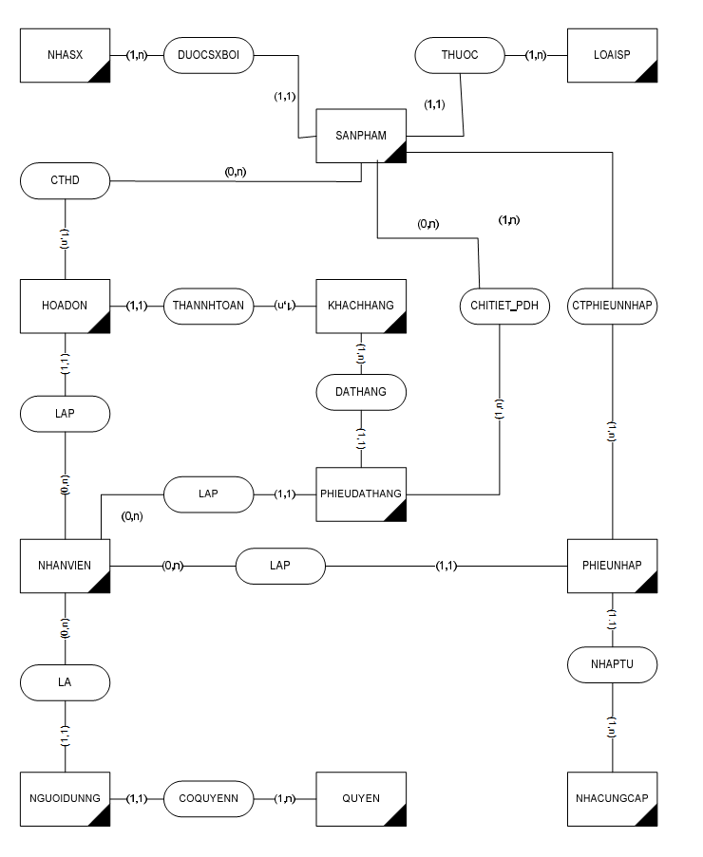

1. **Các thực thể sử dụng trong mô hình (11 thực thể)**

* QUYEN(**MAQUYEN**, TENQUYEN)
* NGUOIDUNG(**ID**, MAQUYEN, MNV, PASS)
* NHANVIEN(**MNV**,TENNV,GIOITINH,DIACHINV,SODT,NGAYSINH)
* SANPHAM(**MSP**, ML, MNSX, TENSP, GIAMUA, GIABAN, SOLUONG)
* NHASX(**MNSX**, TENNSX, DIACHINSX, DTNSX)
* LOAISP(**ML**, TENLOAI)
* KHACHHANG(**MAKH**, HOTEN, SODTKH, DIACHIKH, TIEN)
* NHACCUNGCAP(**MNCC**, TENNCC, SODTNCC, DIACHINCC)
* HOADON(**MHD**, MKH, MNV, NGAYLAP, TONGTRIGIA)
* DATHANG(**MDH**, MKH, MNV, TONGGIA_DH, NGAYDATHANG, NGAYGIAOHANG, TINHTRANG)
* PHIEUNHAP(**MPN**, MNCC, MNV, NGAYLAP, TONGTIEN)

1. **Mô hình dữ liệu quan hệ**
2. **Mô hình**



1. **Các bảng dữ liệu (14 bảng)**

**Danh sách các bảng :**

|  |  |  |
| --- | --- | --- |
|  | **Tên Bảng** | **Ghi Chú** |
| **1** | CHITIET_PDH | Chi tiết phiếu đặt hàng |
| **2** | CTHD | Chi tiết hóa đơn |
| **3** | CTPHIEUNHAP | Chi tiết phiếu nhập |
| **4** | DATHANG | Đặt hàng từ người dùng |
| **5** | HOADON | Hóa đơn thanh toán |
| **6** | KHACHHANG | Thông tin khách hàng |
| **7** | LOAISP | Nhóm các sản phẩm |
| **8** | NGUOIDUNG | Quản lý user |
| **9** | NHACUNGCAP | Quản lý nhà cung cấp |
| **10** | NHANVIEN | Quản lý nhân viên |
| **11** | NHASX | Quản lý nhà sản xuất |
| **12** | PHIEUNHAP | Quản lý hóa đơn nhập hàng |
| **13** | QUYEN | Quản lý quyền truy cập |
| **14** | SANPHAM | Chi tiết sản phẩm |

1. Bảng CHITIET_PDH

|  |  |  |  |  |
| --- | --- | --- | --- | --- |
| **STT** | **Thuộc Tính** | **Tân Từ** | **Kiểu Dữ Liệu** | **Ghi Chú** |
| **1** | MDH | Mã đặt hàng | int | Khóa chính |
| **2** | MSP | Mã sản phẩm | Char(10) | Khóa chính |
| **3** | GIABAN | Giá bán | Money | Không được phép null |
| **4** | SLDATHANG | Số lượng đặt hàng | Int | Không được phép null |
| **5** | THANHTIEN | Thành tiền | Money | Không được phép null |

1. Bảng CTHD

|  |  |  |  |  |
| --- | --- | --- | --- | --- |
| **STT** | **Thuộc Tính** | **Tân Từ** | **Kiểu Dữ Liệu** | **Ghi Chú** |
| **1** | MHD | Mã hóa đơn | Int | Khóa chính |
| **2** | MSP | Mã sản phẩm | Char(10) | Khóa chính |
| **3** | GIAMUA | Giá mua | Money | Không được phép null |
| **4** | SOLUONG | Số lượng | Int | Không được phép null |
| **5** | THANHTIEN | Thành tiền | money | Không được phép null |

1. Bảng CTPHIEUNHAP

|  |  |  |  |  |
| --- | --- | --- | --- | --- |
| **STT** | **Thuộc Tính** | **Tân Từ** | **Kiểu Dữ Liệu** | **Ghi Chú** |
| **1** | MPN | Mã phiếu nhập | Int | Khóa chính |
| **2** | MSP | Mã sản phẩm | Char(10) | Khóa chính |
| **3** | GIABAN | Giá bán | Money | Không được phép null |
| **4** | SLNHAP | Số lượng nhập | Int | Không được phép null |
| **5** | THANHTIEN | Thành tiền | Money | Không được phép null |

1. Bảng DATHANG

|  |  |  |  |  |
| --- | --- | --- | --- | --- |
| **STT** | **Thuộc Tính** | **Tân Từ** | **Kiểu Dữ Liệu** | **Ghi Chú** |
| **1** | MDH | Mã đặt hàng | Int | Khóa chính |
| **2** | MKH | Mã khách hàng | Char(10) | Khóa ngoại |
| **3** | MNV | Mã nhân viên | Char(10) | Khóa ngoại |
| **4** | TONGGIA_DH | Tổng giá | Money | Không được phép null |
| **5** | NGAYDATHANG | Ngày đặt hàng | Datetime | Không được phép null |
| **6** | NGAYGIAOHANG | Ngày giao hàng | Datetime | Không được phép null |
| **7** | TINHTRANG | Tình trạng | int | Không được phép null |

1. Bảng HOADON

|  |  |  |  |  |
| --- | --- | --- | --- | --- |
| **STT** | **Thuộc Tính** | **Tân Từ** | **Kiểu Dữ Liệu** | **Ghi Chú** |
| **1** | MHD | Mã hóa đơn | Int | Khóa chính |
| **2** | MKH | Mã khách hàng | char(10) | Khóa ngoại |
| **3** | MNV | Mã nhân viên | Char(10) | Khóa ngoại |
| **4** | NGAYLAP | Ngày lập | Datetime | Không được phép null |
| **5** | TONGTRIGIA | Tổng trị giá | Money | Không được phép null |

1. Bảng KHACHHANG

|  |  |  |  |  |
| --- | --- | --- | --- | --- |
| **STT** | **Thuộc Tính** | **Tân Từ** | **Kiểu Dữ Liệu** | **Ghi Chú** |
| **1** | MKH | Mã khách hàng | char(10) | Khóa chính |
| **2** | HOTEN | Họ tên | varchar(100) |  |
| **3** | DIACHIKH | Địa chỉ | Varchar(100) | Không được phép null |
| **4** | SODTKH | Số điện thoại | Varchar(20) |  |
| **5** | TIEN | Tiền | Money |  |

1. LOAISP

|  |  |  |  |  |
| --- | --- | --- | --- | --- |
| **STT** | **Thuộc Tính** | **Tân Từ** | **Kiểu Dữ Liệu** | **Ghi Chú** |
| **1** | ML | Mã loại | char(10) | Khóa chính |
| **2** | TENLOAI | Tên loại sp | varchar(100) |  |

1. NGUOIDUNG

|  |  |  |  |  |
| --- | --- | --- | --- | --- |
| **STT** | **Thuộc Tính** | **Tân Từ** | **Kiểu Dữ Liệu** | **Ghi Chú** |
| **1** | ID | Tên tài khoản | char(10) | Khóa chính |
| **2** | MAQUYEN | Mã quyền | varchar(100) | Không được phép null |
| **3** | MANV | Mã nhân viên | Varchar(100) | Không được phép null |
| **4** | PASS | Mật khẩu | Varchar(20) | Không được phép null |

1. NHACUNGCAP

|  |  |  |  |  |
| --- | --- | --- | --- | --- |
| **STT** | **Thuộc Tính** | **Tân Từ** | **Kiểu Dữ Liệu** | **Ghi Chú** |
| **1** | MNCC | Mã nhà cung cấp | char(10) | Khóa chính |
| **2** | TENNCC | Tên nhà cung cấp | varchar(100) | Không được phép null |
| **3** | DIACHINCC | Địa chỉ | Varchar(100) | Không được phép null |
| **4** | SODTNCC | Số điện thoại | Varchar(20) |  |

1. NHANVIEN

|  |  |  |  |  |
| --- | --- | --- | --- | --- |
| **STT** | **Thuộc Tính** | **Tân Từ** | **Kiểu Dữ Liệu** | **Ghi Chú** |
| **1** | MNV | Mã nhân viên | char(10) | Khóa chính |
| **2** | TENNV | Họ tên | varchar(100) | Không được phép null |
| **3** | GIOITINH | Địa chỉ | Varchar(100) | Không được phép null |
| **4** | SODTNV | Số điện thoại | Varchar(20) |  |
| **5** | NGAYSINH | Ngày sinh | datetime |  |

1. NHASX

|  |  |  |  |  |
| --- | --- | --- | --- | --- |
| **STT** | **Thuộc Tính** | **Tân Từ** | **Kiểu Dữ Liệu** | **Ghi Chú** |
| **1** | MNSX | Mã nhà sản xuất | char(10) | Khóa chính |
| **2** | TENNSX | Tên nsx | varchar(100) | Không được phép null |
| **3** | DIACHINSX | Địa chỉ | Varchar(100) | Không được phép null |
| **4** | SODTNSX | Số điện thoại | Varchar(20) |  |

1. PHIEUNHAP

|  |  |  |  |  |
| --- | --- | --- | --- | --- |
| **STT** | **Thuộc Tính** | **Tân Từ** | **Kiểu Dữ Liệu** | **Ghi Chú** |
| **1** | MPN | Mã phiếu nhập | char(10) | Khóa chính |
| **2** | MNCC | Mã nhà cung cấp | char(10) | Khóa ngoại |
| **3** | MNV | Mã nhân viên | char(10)) | Khóa ngoại |
| **4** | NGAYLAP | Ngày lập phiếu | datetime | Không được phép null |
| **5** | TONGTIEN | Tiền | Money | Không được phép null |

1. QUYEN

|  |  |  |  |  |
| --- | --- | --- | --- | --- |
| **STT** | **Thuộc Tính** | **Tân Từ** | **Kiểu Dữ Liệu** | **Ghi Chú** |
| **1** | MAQUYEN | Mã quyền | char(10) | Khóa chính |
| **2** | TENQUYEN | Tên quyền | varchar(100) |  |

1. SANPHAM

|  |  |  |  |  |
| --- | --- | --- | --- | --- |
| **STT** | **Thuộc Tính** | **Tân Từ** | **Kiểu Dữ Liệu** | **Ghi Chú** |
| **1** | MSP | Mã sản phẩm | char(10) | Khóa chính |
| **2** | ML | Mã loại | varchar(100) | Khóa ngoại |
| **3** | MANSX | Mã nsx | Varchar(100) | Khóa ngoại |
| **4** | TENSP | Tên sản phẩm | Varchar(20) | Không được phép null |
| **5** | DVT | Đơn vị tính | Varchar(20) | Không được phép null |
| **6** | GIAMUA | Giá mua | Money | Không được phép null |
| **7** | GIABAN | Giá ban | Money | Không được phép null |
| **8** | SOLUONG | Só lượng còn lại | Int | Không được phép null |

1. **Mô hình DFD**

Mô hình DFD mức tổng quát – level 0



* 1. **Hệ thống xử lý đăng nhập**

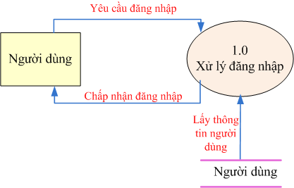

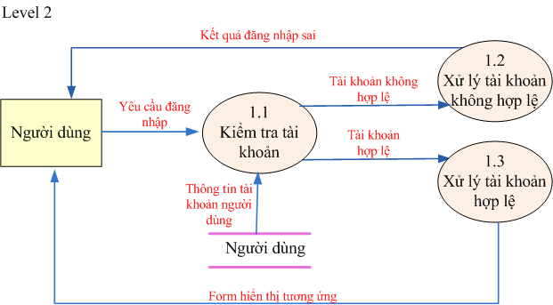



* 1. **Hệ thống xử lý bán hàng**

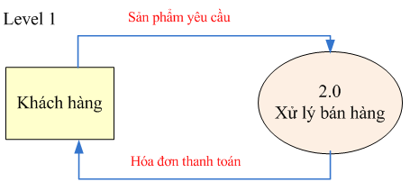

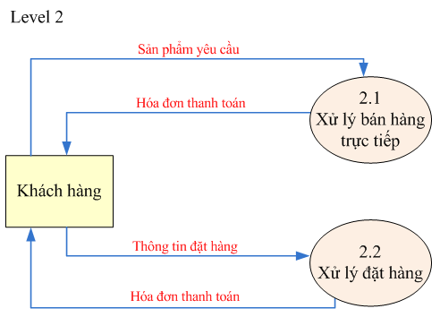





* 1. **Hệ thống xử lý mua hàng**

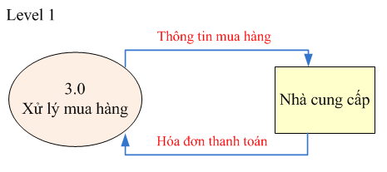

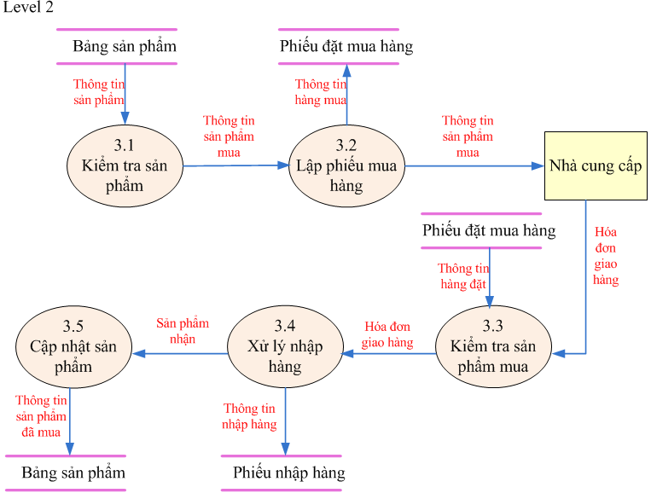

* 1. **Hệ thống xử lý thống kê**

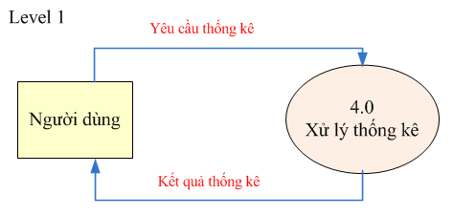





1. **Xây dựng chương trình**
2. **Thiêt kế thực đơn**

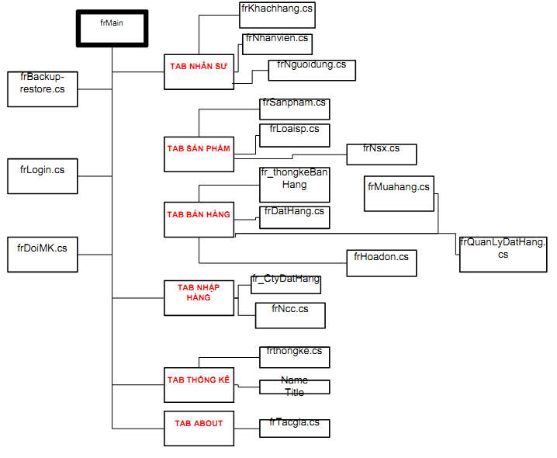

***Các Form sử dụng trong chương trình***

1. **Chi tiết các chức năng các chương trình**
2. Giao diện chính

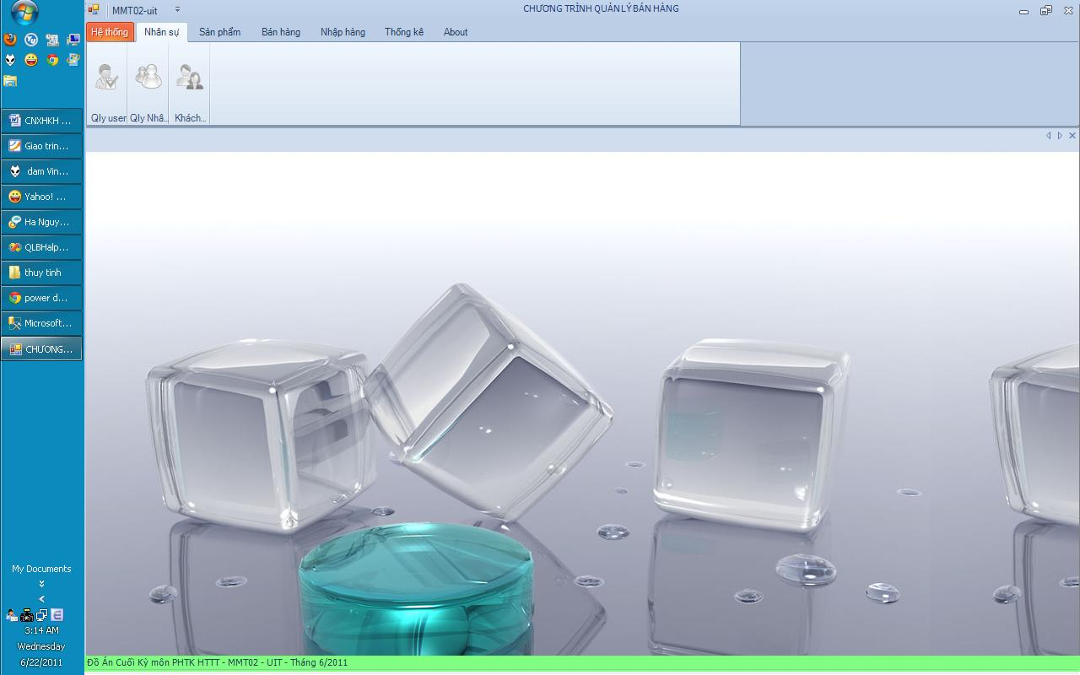

**H. Màn hình login**

Trước khi login, tất cả các chứng năng của chương trình đều bị disnable

1. Login

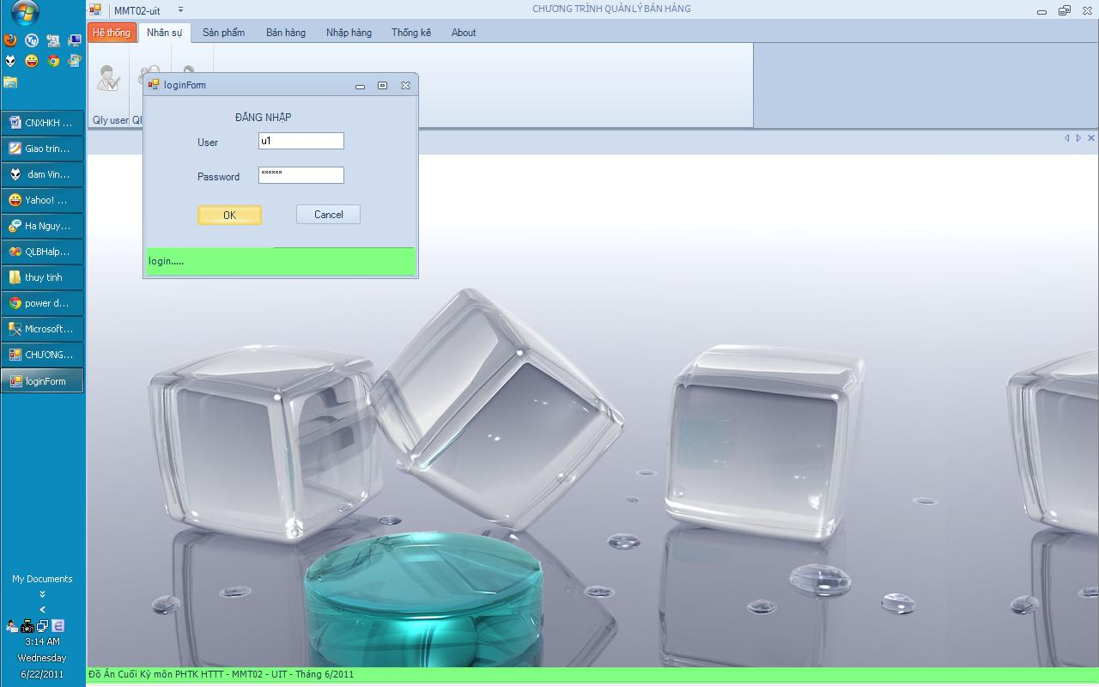

**H. Login vào hệ thống**

Tùy theo quyền của mỗi tài khoản mà có khả năng sử dụng được những chức năng nào của chương trình. Tài khoản Admin sẽ có khả năng thực hiện mọi chức năng của chương trình .

1. Chức năng backup CSDL
2. Chức năng tạo – thay đổi người dùng
3. Tab Nhân sự :
4. Quản lý user :

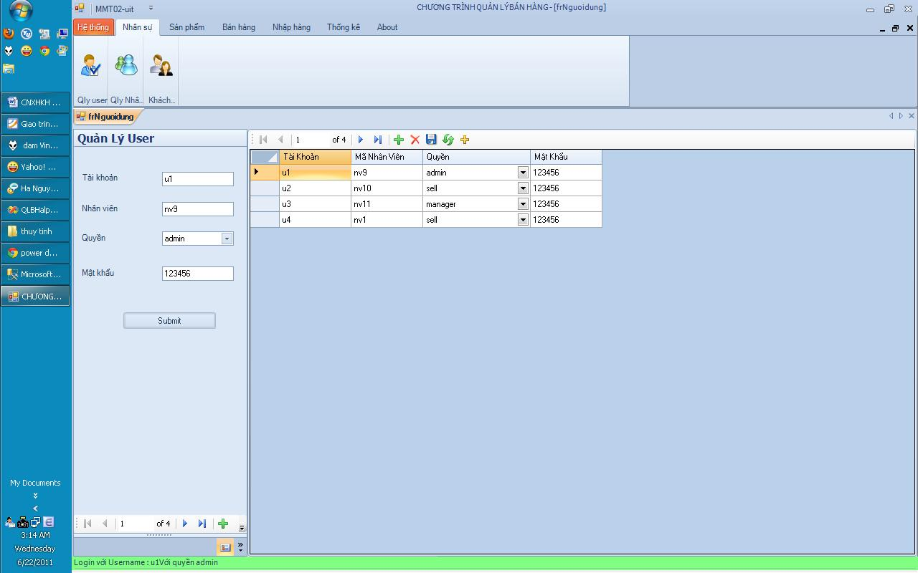

**H. Quản lý User**

Chức năng : thêm – xóa – sửa Tài khoản nhân viên – quản lý đăng nhập vào phần mềm

1. Quản lý nhân viên:

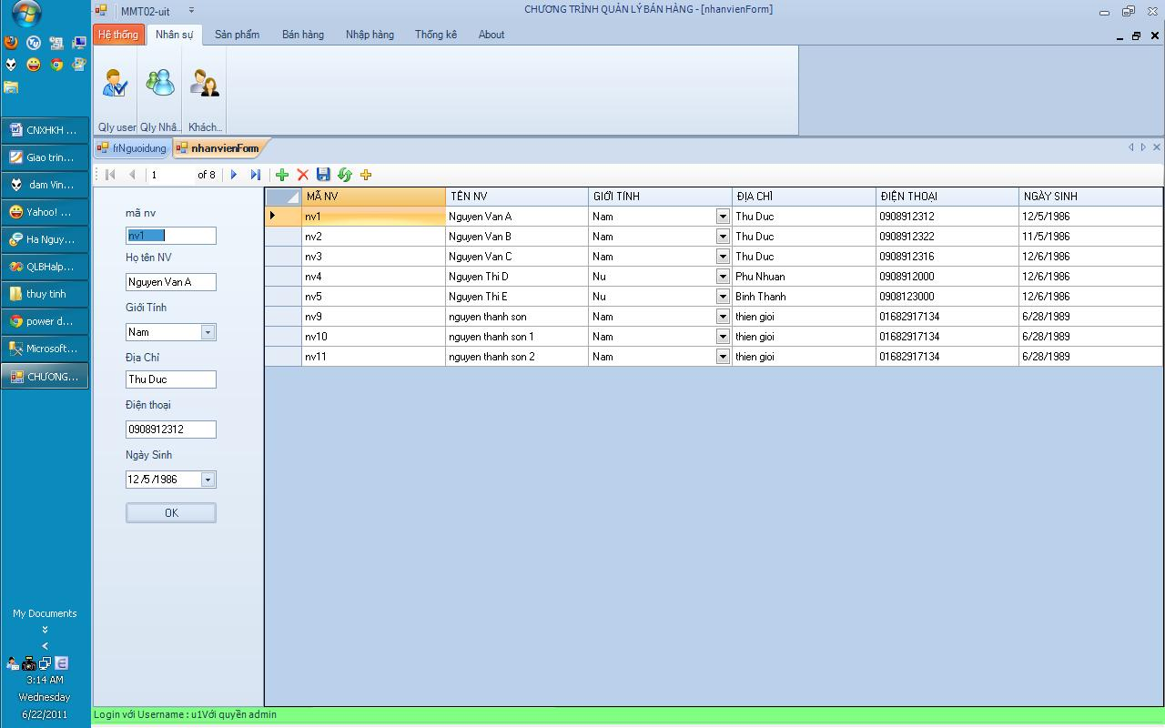

**H. Quản lý nhân viên**

Chức năng : Thêm – xóa – sửa nhân viên

1. Khách hàng

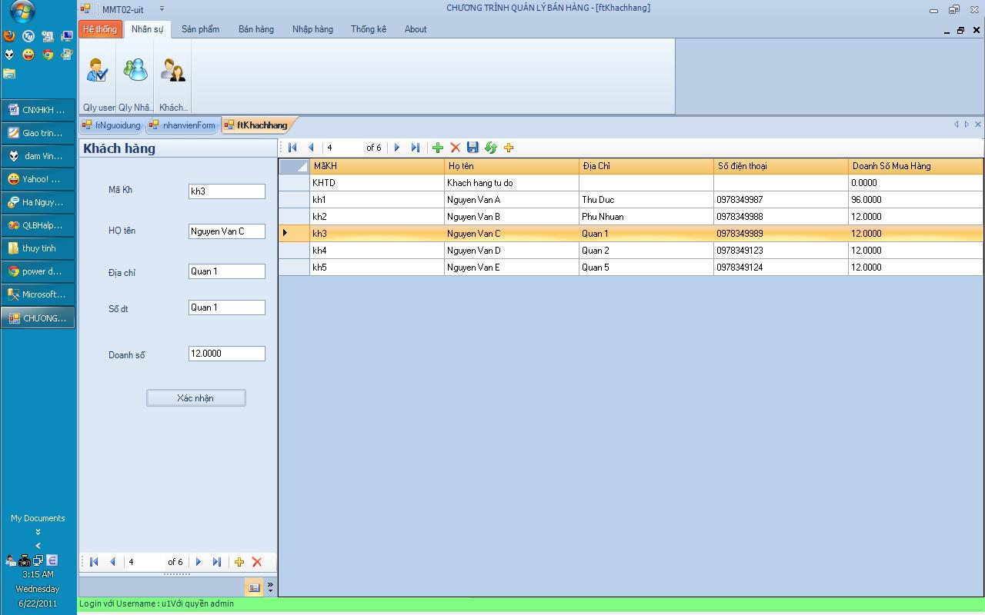

Khi một khách hàng gọi điện đến đặt hàng hoặc khách hàng đến trực tiếp cty mua hàng, thông tin khách hàng sễ được lưu lại vào CSDL .

Chức năng : Thêm – Xóa – Sửa khách hàng

1. Tab Sản phẩm : quản lý sản phẩm , nhà sản xuất, các loại mặt hàng tương ứng với 3 form sau
2. Quản lý sản phẩm :

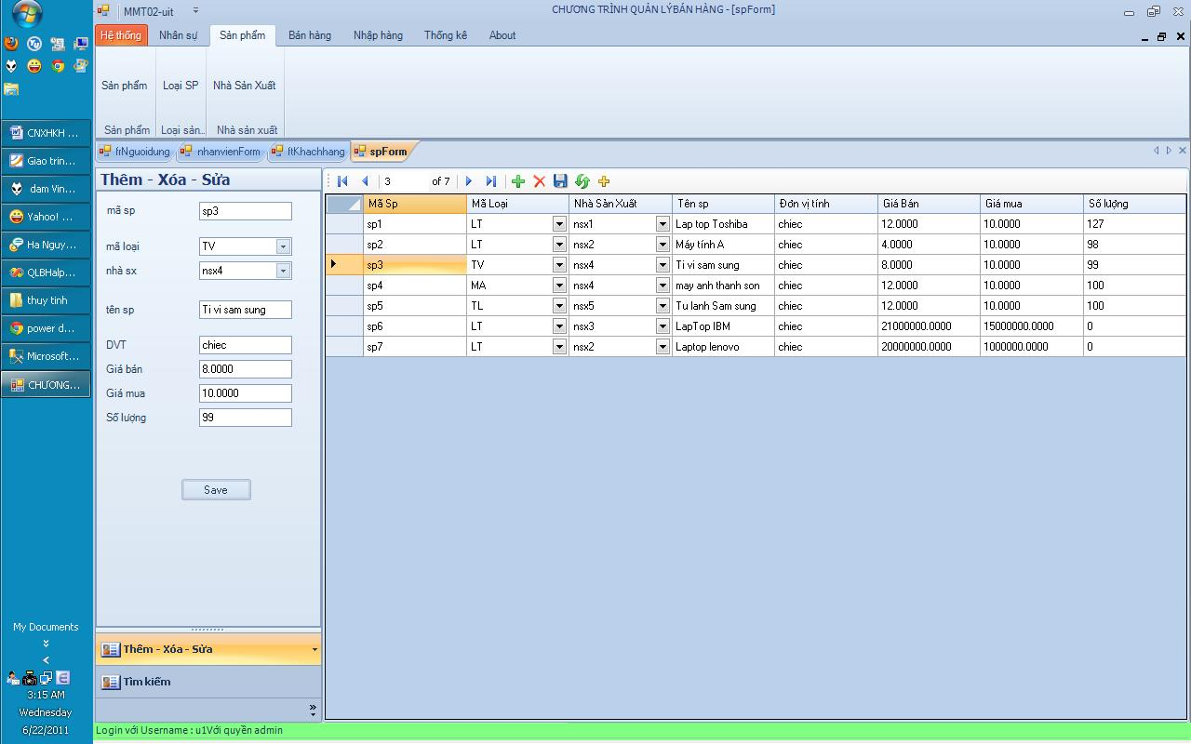

Chức năng :

* Thêm- xóa – sửa thuộc tính của sản phẩm
* Tìm kiếm một sản phẩm : Tìm kiếm theo mã sản phẩm và tìm kiếm nâng cao (tìm theo mã loại, mã nhà cung cấp, hoặc tìm theo giá trong 1 khoảng nào đó)

1. Quản lý Mã Loại: quản lý các mã loại mặt hàng
2. Quản lý Nhà sản xuất sản phẩm
3. Tab Bán hàng :

Thực hiện công việc :

* Quản lý đặt hàng của khách hàng
* Lập phiếu đặt hàng khi khách hàng có yêu cầu
* Lập hóa đơn khi khách hàng thanh toán
* Lập hóa đơn cho khách hàng mua trực tiếp tại công ty
* Quản lý các hóa đơn.

Giao diện :

Lập Phiếu mua: sau khi chọn mã KH và mã nhân viên nhân viên bán hàng, tiến hành nhập các sản phẩm cần mua. Sau khi nhập xong tiến hành ghi hóa đơn.

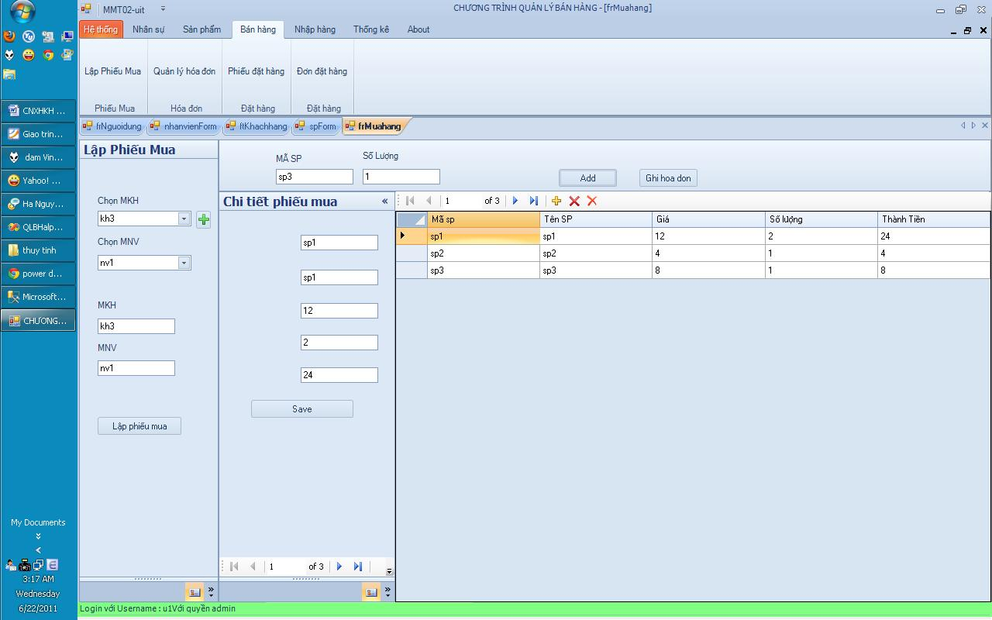

Giao diện : Quản lý hóa đơn: Hiển thị chi tiết các hóa đơn đã được lập và thông tin các sản phẩm được mua tronh hóa đơn đó.

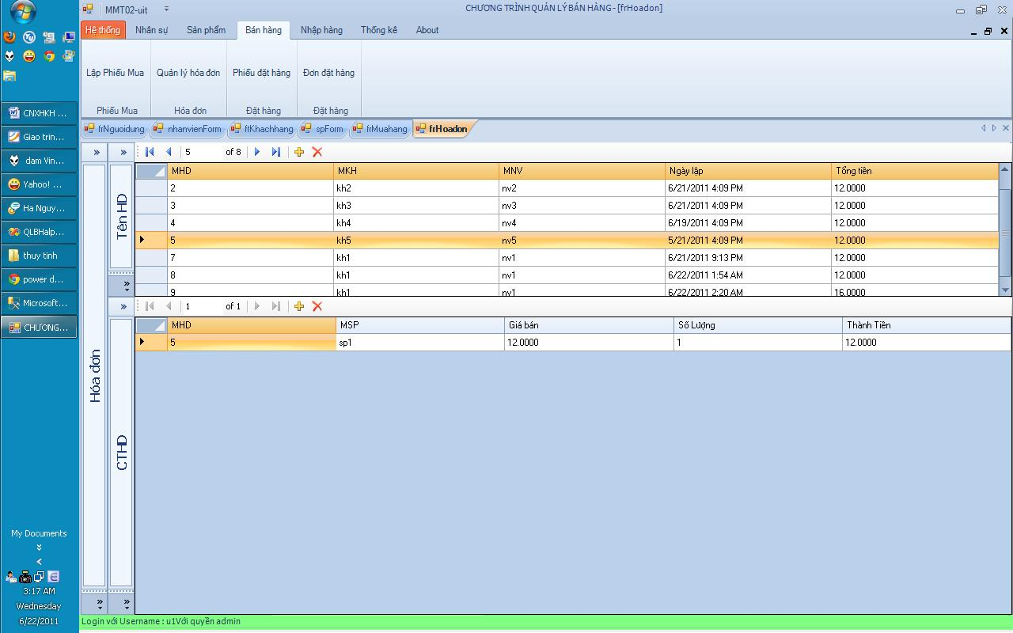

1. Tab Nhập hàng :

* Thực hiện nhập hàng từ nhà cung cấp vào công ty, khi nhâp sẽ tạo ra phiếu nhập và chi tiết phiếu nhập , quản lý các phiếu nhập ấy :
* Thực hiện thêm – xóa – sửa các nhà cung cấp

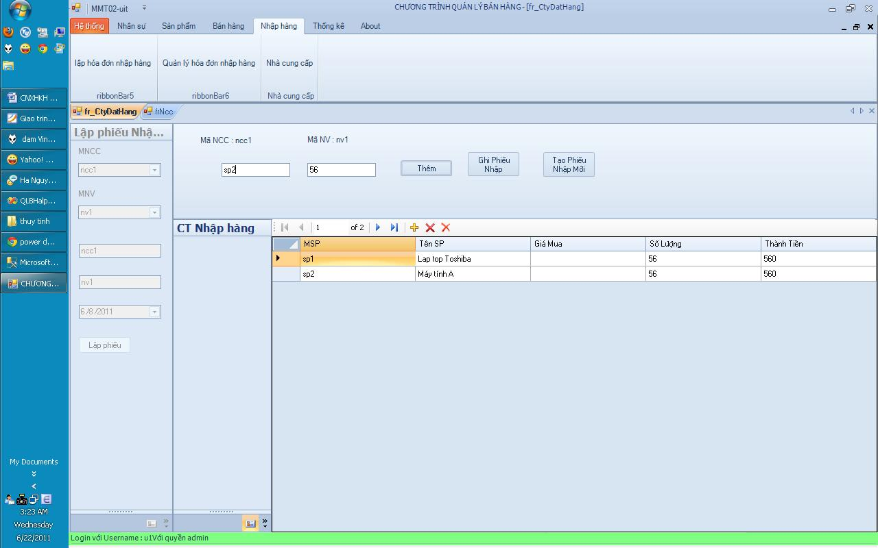

1. Tab thống kê:
2. Thống kê các sản phẩm đã bán hết :

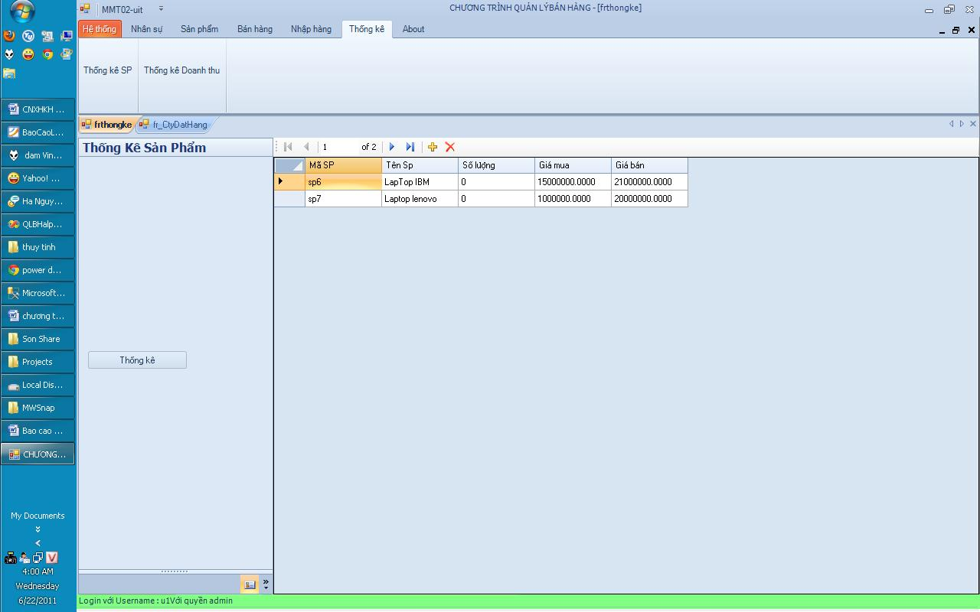

1. **Tổng kết đánh giá**
2. **Ưu điểm – những điều đã làm được**

Qua 1 thời gian học tập và nghiên cứu, cùng với sự hướng dẫn của thầy cô, chúng em đã bước đầu xây dựng được hệ thống chương trình hỗ trợ việc quản lý bán hàng điện tử. Hệ thống chương trình này đã phần nào đáp ứng được các yêu cầu về quản lý hệ thống, lưu trữ, tra cứu, thống kê và hỗ trợ công ty kinh doanh một cách hiểu quả nhất. Với giao diện thân thiện, dễ sử dụng tin chắc nó đáp ứng được phần lớn các yêu cầu của người sử dụng.

1. **Hạn chế**

Cơ sở dữ liệu cho hệ thống còn nghèo, một số hàm xử lý chưa được tối ưu hóa.

1. **Hướng phát triển**

* Cài đặt, kiểm nghiệm, bảo trì chương trình và bổ sung các chức năng mới phù hợp với điều kiện kinh doanh thực tế.
* Quản lý kho hàng thông qua việc mã vạch nhằm thất thoát hàng hóa thấp nhất cho doanh nghiệp.
* Xây dựng thêm hệ thống bán hàng qua mã vạch hay thanh toán qua thẻ ATM.

1. **Tài liệu tham khảo**

* Giáo trình Data Mining, khoa Hệ Thống Thông Tin Quản Lý, trường Khoa Học Tự Nhiên.
* Giáo trình Phân Tích Thiết Kế Hệ Thống Thông Tin, trường Công Nghệ Thông Tin

1. **Phụ lục**
2. ***Ràng buộc toàn vẹn :***

Bên cạnh những ràng buộc toàn vẹn về khóa chính, ràng buộc khóa chính –khóa ngoại mà hệ quản trị cơ sở dữ liệu tự sinh ra thì đối với cơ sở dữ liệu bán hàng vẫn là chưa đủ. Vì vậy để tăng thêm tính ràng buộc và đơn giản hóa một số khâu xử lý thì chúng em tạo thêm một số ràng buộc toàn vẹn sau :

1. **SANPHAM:**

* Giá bán, giá mua lớn hơn 0
* Số lượng lớn hơn hoặc bằng 0
* Đặt giá trị mặc định cho thuộc tính số lượng là 0

Thực thi:

*alter table SANPHAM add constraint valid_giaban_sp CHECK(giaban>0)*

*alter table SANPHAM add constraint valid_giamua_sp CHECK(giamua>0)*

*alter table SANPHAM add constraint valid_soluong_sp CHECK(soluong>=0)*

*alter table SANPHAM add constraint display_soluong_sp default 0 for soluong*

1. **HOADON**

* Tổng trị giá phải lớn hơn hoặc bằng 0
* Giá trị mặc định cho thuộc tính tongtrigia là 0
* Khi thanh toán hóa đơn sẽ lấy ngày của hệ thống cho ngaylap

Thực thi:

*alter table hoadon add constraint display_tongtrigia_hd default 0 for tongtrigia*

*alter table hoadon add constraint valid_tongtrigia CHECK (tongtrigia>=0)*

*alter table hoadon add constraint display_date_hoadon default getdate() for ngaylap*

1. **CTHD**

* Thành tiền , giá bán,số lượng phải lớn hơn 0

Thực thi:

*alter table cthd add constraint valid_thanhtien_cthd CHECK (thanhtien>0)*

*alter table cthd add constraint valid_giaban_cthd CHECK (giaban>0)*

*alter table cthd add constraint valid_soluong CHECK(soluong>0)*

1. **PHIEUNHAP**

* Tổng tiền phải lớn hơn hoặc bằng 0
* Đặt giá trị mặc định cho thuộc tính tongtien là 0
* Lấy ngày của hệ thống làm giá trị mặc định cho ngaylap

*alter table phieunhap add constraint valid_tongtien_pn CHECK (tongtien>=0)*

*alter table phieunhap add constraint display_tongtien_pn default 0 for tongtien*

*alter table phieunhap add constraint display_date_pn default getdate() for ngaylap*

1. **ctphieunhap**

* Giá bán, số lượng, thành tiền phải lớn hơn 0

Thực thi:

*alter table ctphieunhap add constraint valid_giamua_ctpn CHECK (giaban>0)*

*alter table ctphieunhap add constraint valid_slnhap_ctpn CHECK (slnhap>0)*

*alter table ctphieunhap add constraint valid_thanhtien_ctpn CHECK (thanhtien>0)*

1. **DATHANG**

* Ngày giao hang phải lớn hơn hoặc bằng ngày đặt hàng
* Tổng giá trị đặt hang phải lớn hơn hoặc bằng 0
* Giá trị mặc định cho thuộc tính tonggia_dh là 0
* Giá trị mặc định cho thuộc tính tinhtrang là 0 ( đây là phiếu giao hàng chưa được giao)
* Lấy ngày của hệ thống làm giá trị mặc định cho ngaydathang

Thực thi:

*alter table dathang add constraint compare_date CHECK(ngaygiaohang>=ngaydathang)*

*alter table dathang add constraint valid_tonggia_dh_dh CHECK (tonggia_dh >=0)*

*ALTER TABLE DATHANG ADD CONSTRAINT DISPLAY_NGAYDATHANG DEFAULT GETDATE() FOR NGAYDATHANG*

*ALTER TABLE DATHANG ADD CONSTRAINT DISPLAY_TINHTRANG DEFAULT 0 FOR TINHTRANG*

*ALTER TABLE DATHANG ADD CONSTRAINT DISPLAY_TONGGIA_DH DEFAULT 0 FOR TONGGIA_DH*

1. **chitiet_pdh**

* Giá bán, số lương, thành tiền phải lớn hơn 0

Thực thi:

*alter table chitiet_pdh add constraint valid_giaban_ctdh CHECK(giaban>0)*

*alter table chitiet_pdh add constraint valid_sldathang_ctdh CHECK(sldathang>0)*

*alter table chitiet_pdh add constraint valid_thanhtien_ctdh CHECK(thanhtien>0)*

1. **khachhang**

* Thêm một giá trị cố định cho khách hàng tự do( mã khách hàng, tên). Đây là giá trị đại diện cho khách hàng tự do , sẽ không lưu thông tin cũng như tính tổng tiền khi thanh toán hóa đơn. Đồng thời ta sử dụng trigger để tránh việc xóa, sửa giá trị này.
* Giá trị mặc định cho tien là 0

*insert into khachhang(MKH,HOTEN) values('KHTD','Khach hang tu do') --fix co dinh*

*ALTER TABLE KHACHHANG ADD CONSTRAINT DISPLAY_TIEN_KH DEFAULT 0 FOR TIEN*

1. ***Trigger:***

Sử dụng trigger để thực hiện một số giao tác với cơ sở dữ liệu :

* + - 1. Mua hàng : khi thêm một chi tiết hóa đơn thì đồng thời cập nhật các dữ liệu sau
* Cập nhật tổng tiền cho hóa đơn
* Cập nhật tổng tiền mua hàng cho khách hàng( trừ khách hàng tự do)
* Cập nhật lại số lượng sản phẩm
* Nếu số lượng yêu cầu lớn hơn số lượng có sẵn thực hiện rollback lại các thao tác trên

Thực thi:

*create trigger insert_cthd_trig*

*on cthd*

*after insert*

*as*

*begin*

*declare @tongtien money*

*declare @mhd int*

*declare @mkh char(10)*

*declare @tien money*

*declare @msp char(10)*

*declare @sl int*

*declare @soluong int*

*select @mhd = mhd from inserted*

*select @msp = msp from inserted*

*select @mkh = mkh from hoadon where mhd=@mhd*

*select @sl=soluong from inserted*

*--cap nhat lai tong tien cua hoa don*

*select @tongtien=sum(thanhtien) from cthd where mhd =@mhd*

*update hoadon set tongtrigia=@tongtien where mhd =@mhd*

*--cap nhat lai tien cua khach hang*

*if(@mkh <> 'KHTD')*

*begin*

*select @tien = TIEN from KHACHHANG where MKH=@mkh*

*update KHACHHANG set TIEN = @tien + @tongtien where MKH=@mkh*

*end*

*--cap nhat so luong san pham*

*select @soluong=soluong from sanpham where msp= @msp*

*update sanpham set soluong = @soluong-@sl where msp = @msp*

*if (@soluong < @sl)*

*--print N'so luong lon hon'*

*rollback*

*end*

Đối với việc mua hàng trực tiếp thì hóa đơn chỉ được tạo ra sau khi khách hàng đã thanh toán và nhận hàng vì vậy ở đây chúng ta chỉ quan tâm đến thao tác insert chi tiết hóa đơn vì thao tác xóa và cập nhật sẽ không làm ảnh hưởng đến các quan hệ khác.

* + - 1. Đặt hàng :

Ở đây khác với mua hàng trực tiếp thì khi insert,update,delete chi tiết phiếu đặt hàng sẽ chỉ ảnh hưởng đến quan hệ đặt hàng. Khi khách hàng đặt hàng, nhằm đảm bảo phục vụ khách hàng tốt nhất thì khi mà khách hàng có yêu cầu số lượng sản phẩm cao hơn số lượng sản phẩm đang tồn tại thì vẫn đáp ứng( có thể nhập thêm từ nhà cung cấp). Vì vậy xử lý đặt hàng sẽ chỉ ảnh hưởng đến 2 quan hệ là dathang và chitiet_pdh. Sau khi xác nhận thông tin , nhận tiền từ khách hàng và kiểm tra đã đủ sản phẩm để giao cho khách hàng thì tiến hành lập hóa đơn (giống như bán hàng).

Thực thi:

Thêm một chi tiết phiếu đặt hàng:

*create trigger insert_ctpdh*

*on chitiet_pdh*

*after insert*

*as*

*begin*

*declare @tongtien money*

*declare @mdh int*

*declare @msp char(10)*

*select @mdh=mdh from inserted*

*select @msp=msp from inserted*

*--dat hang*

*select @tongtien=sum(thanhtien) from chitiet_pdh where mdh=@mdh*

*update dathang set tonggia_dh=@tongtien where mdh=@mdh*

*end*

xóa một chi tiết phiếu đặt hàng:

*create trigger delete_ctpdh*

*on chitiet_pdh*

*after delete*

*as*

*begin*

*declare @tongtien money*

*declare @mdh int*

*declare @msp char(10)*

*select @mdh=mdh from deleted*

*select @msp=msp from deleted*

*--update tong tien*

*if exists(select mdh from chitiet_pdh where mdh=@mdh)*

*begin*

*select @tongtien=sum(thanhtien) from chitiet_pdh*

*update dathang set tonggia_dh=@tongtien where mdh=@mdh*

*end*

*else*

*update dathang set tonggia_dh=0 where mdh=@mdh*

*end*

sửa một chi tiết phiếu đặt hàng

*create trigger update_ctpdh*

*on chitiet_pdh*

*after update*

*as*

*begin*

*declare @tongtien money*

*declare @mdh int*

*declare @msp char(10)*

*select @mdh=mdh from inserted*

*select @msp=msp from inserted*

*select @tongtien=sum(thanhtien) from chitiet_pdh where mdh=@mdh*

*update dathang set tonggia_dh=@tongtien where mdh=@mdh*

*end*

* + - 1. Nhập hàng: khi thêm, xóa, sửa chi tiết phiếu nhập hàng thì các quan hệ sau sẽ bị thay đổi
* Cập nhật lại tổng tiền của phiếu nhập hàng
* Cập nhật lại số lượng sản phẩm

Thực thi:

Thêm chi tiết phiếu nhập hàng:

*create trigger insert_ctnh*

*on ctphieunhap*

*after insert*

*as*

*begin*

*declare @tongtien money*

*declare @msp char(10)*

*declare @sl int*

*declare @soluong int*

*declare @mpn character(10)*

*select @mpn=mpn from inserted*

*select @msp=msp from inserted*

*select @sl= slnhap from inserted*

*select @tongtien=sum(thanhtien) from ctphieunhap where mpn =@mpn*

*update phieunhap set tongtien=@tongtien where mpn=@mpn*

*--update so luong*

*select @soluong= soluong from sanpham where msp=@msp*

*update sanpham set soluong=@soluong + @sl where msp=@msp*

*end*

Xóa chi tiết phiếu nhập hàng:

*create trigger delete_ctpn*

*on ctphieunhap*

*after delete*

*as*

*begin*

*declare @msp char(10)*

*declare @soluong int*

*declare @sl int*

*declare @tongtien money*

*declare @mpn character(10)*

*select @msp = msp from deleted*

*select @mpn=mpn from deleted*

*select @sl=slnhap from deleted*

*if exists(select mpn from ctphieunhap where mpn=@mpn)*

*begin*

*print N'thuc hien delete'*

*select @tongtien=sum(thanhtien) from ctphieunhap where mpn=@mpn*

*update phieunhap set tongtien=@tongtien where mpn=@mpn*

*end*

*else*

*update phieunhap set tongtien=0 where mpn=@mpn*

*--update*

*select @soluong =soluong from sanpham where msp=@msp*

*update sanpham set soluong=@soluong - @sl where msp = @msp*

*end*

Sửa chi tiết phiếu nhập hàng:

*create trigger update_ctpn*

*on ctphieunhap*

*after update*

*as*

*begin*

*declare @soluong int*

*declare @sl_del int*

*declare @sl_ins int*

*declare @tongtien money*

*declare @mpn character(10)*

*declare @msp char(10)*

*select @mpn=mpn from inserted*

*select @msp = msp from inserted*

*select @sl_del =slnhap from deleted*

*select @sl_ins =slnhap from inserted*

*select @tongtien=sum(thanhtien) from ctphieunhap where mpn=@mpn*

*update phieunhap set tongtien=@tongtien where mpn=@mpn*

*--update so luong*

*select @soluong = soluong from sanpham where msp=@msp*

*update sanpham set soluong =@soluong -@sl_del +@sl_ins where msp=@msp*

*end*

* + - 1. Xác định giá trị cố định cho khách hàng tự do: để đảm bảo tính cố định của giá trị ‘KHTD’ chúng ta sẽ tao ra trigger nhằm cấm thao tác xóa, sửa giá trị này.

Thực thi:

Xóa khách hàng tự do

*create trigger del_kh*

*on khachhang*

*after delete*

*as*

*begin*

*declare @mkh char(10)*

*select @mkh=mkh from deleted*

*if(@mkh = 'KHTD')*

*rollback*

*end*

sửa khách hàng tự do

*create trigger update_kh*

*on khachhang*

*after update*

*as*

*begin*

*declare @mkh char(10)*

*select @mkh = mkh from deleted*

*if(@mkh = 'KHTD')*

*rollback*

*end*

1. **Stored Procedure**

Một số thao tác sử dụng stored procedure là :

* Thêm hóa đơn, thêm chi tiết hóa đơn
* Thêm phiếu nhập hàng, chi tiết phiếu nhập hàng
* Thêm phiếu đặt hàng, phiếu đặt hàng

Ví dụ thực thi thêm hóa đơn và chi tiết hóa đơn:

***--GHI HOA DON***

*CREATE PROC INSERT_HOADON*

*@MKH CHARACTER(10),*

*@MNV CHARACTER(10)*

*AS*

*BEGIN*

*INSERT INTO HOADON(MKH,MNV)VALUES(@MKH,@MNV)*

*SELECT MAX(MHD) FROM HOADON*

*END*

***--INSERT CHI TIET HOA DON***

*CREATE PROC INSERT_CTHD*

*@MHD INT,*

*@MSP CHARACTER(10),*

*@GIABAN MONEY,*

*@SOLUONG INT,*

*@THANHTIEN MONEY*

*AS*

*INSERT INTO CTHD VALUES(@MHD,@MSP,@GIABAN,@SOLUONG,@THANHTIEN)*